移动APP账号查询流程

中国移动APP-智慧家庭-更多信息-家庭业务（校园宽带账号为前缀+手机号码后8位）

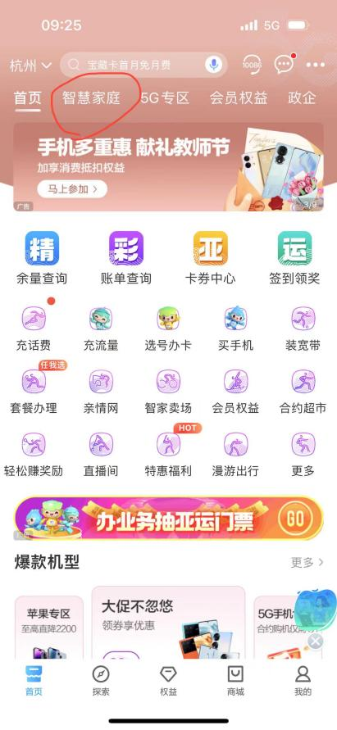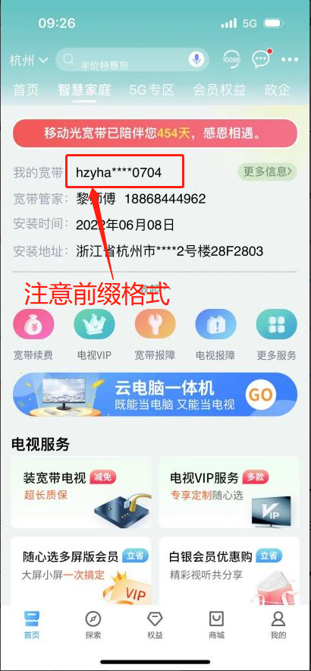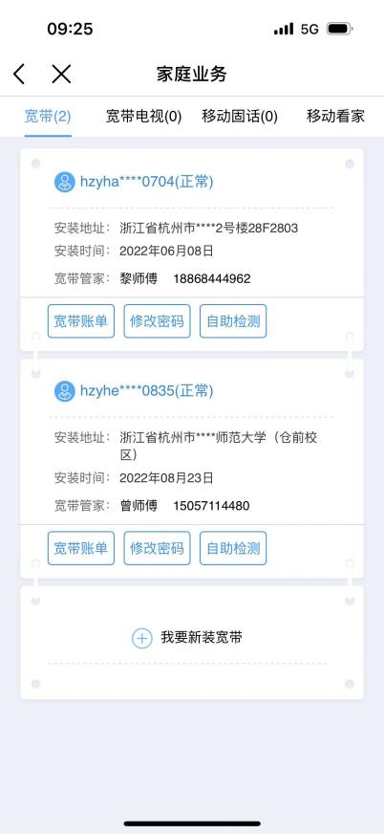

密码修改：

同上点击修改密码-知道原密码的按操作输入后点击修改密码，不知道原密码的选择忘记密码，通过验证码重置密码

